序号 | 产品图示 |  | 产品名称 | 尺寸 | 数量/只 | 技术规格
1 | 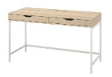 |  | 书桌 | 1600*600*770(mm) | 25 | 产品要求：钢木结合简约时尚。  尺寸：1600*600*770(mm)  ▲基材：桌体采用18mm实木多层免漆生态板，板材甲醛排放≤1.0-1.5mg/L，符合国家E1级标准；具有耐磨阻燃防污环保。两个抽屉格面拉手弧形造型处理；  收口：纳米封边条PUR胶。  钢架：采用40*40冷轧钢管加工，焊接处打磨光滑无毛刺，底部做八字型支撑架。表面防锈耐候粉喷涂处理。  配件：悍高优质消声三节导轨，优质国际通用五金配件。  整体质量符合国家质量标准。
2 | 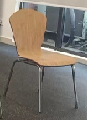 |  | 学习椅 | 400*400*820(mm) | 287 | 尺寸：1600*600*770(mm)  采用弯曲木成型，表面耐磨光滑，具有防火防腐防酸碱性能。  ▲产品需符合人体工学。不锈钢架需结实耐用，符合环保要求，甲醛释放量≤1.0mg/L
3 | 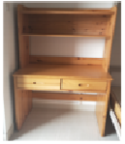 |  | 书桌 | 800*600*1480(mm) | 44 | 尺寸：800*600*1480(mm)  进口橡木板木结构；采用１５天的烘干期和１５天的养生期工艺。  涂层选用亚光硝基漆处理或植物油浸泡、蜂蜡涂装两种方法；  ▲成品甲醛释放量﹤1.2mg/L,符合国家环保标准。  ▲配双层活动书架,原木色。
4 | 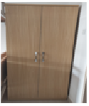 |  | 衣柜 | 680*560*1900(mm) | 44 | 尺寸：680*560*1900(mm)  ▲高密度生态板结构，成品环保性能符合E1级标准。  原木色。
5 | 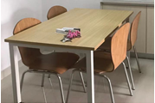 |  | 餐桌 | 1250*750*750(mm) | 4 | 尺寸：1250*750*750(mm)  采用标准生态板，耐磨，硬度强，具有良好防水和防霉效果。  钢制台架，通过酸洗，静电喷涂，符合各项环保标准

